令和６年３月１４日

|  |  |
| --- | --- |
| 課 名 | 子ども未来課 |
| 担 当 | 大村、山形 |
| 内 線 | 3551、3565 |
| 直 通 | 086-226-7347 |

お知らせ

少子化対策に挑戦する市町村バックアップ事業の取組状況について

　　県と市町村が力を合わせて少子化の要因等を分析し、オーダーメイド型で対策を検討する「少子化対策に挑戦する市町村バックアップ事業」について、令和５年度の取組状況をお知らせします。

１　事業内容

新たな少子化対策にチャレンジする市町村を対象に、伴走型で人的及び財政的支援を2か年１クールで行う。

・国の少子化対策地域評価ツールを活用して、①市町村の現状分析から課題の把

握、対策の検討、②対策の実施に向けたサポートまで、一連の支援を行う。

　　 ・２年間のサポート

1. １年目：地域課題把握のための調査等に係る経費について、１市町村100万円

を上限に助成（補助率10/10）

② ２年目：事業実施経費について、１市町村500万円を上限に助成

　 事業実施には、国の地域少子化対策重点推進交付金も活用

※第１クール：R5(2023)～、第２クール：R6(2024)～、第３クール：R7(2025)～

２　令和５(2023)年度実施市町村

　　玉野市、瀬戸内市、矢掛町、奈義町、美咲町

３　実施体制

　　県と上記の参加市町を基本に、国や専門家等とも連携して必要な情報やノウハウを補

完できる体制を構築

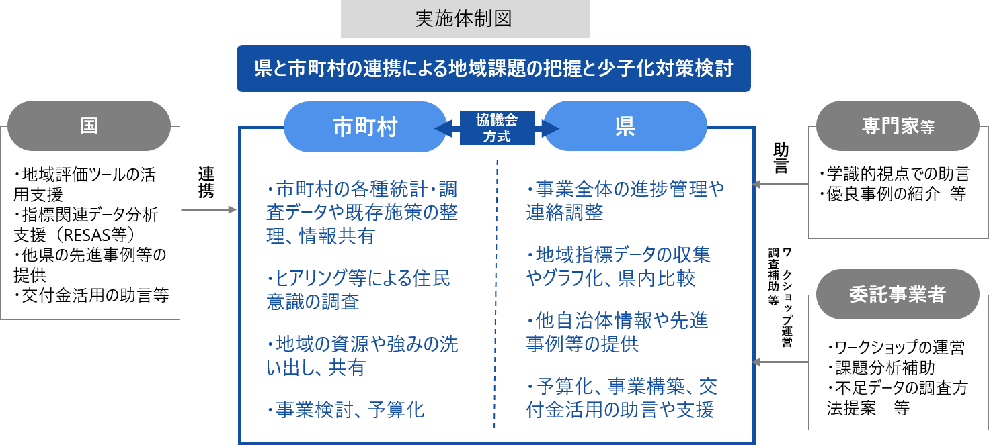

４　取組状況（１年目の実施内容）

（１）客観的指標と主観的調査による現状分析・課題の把握

　・県が主催し、要因・課題の把握や事業の検討を行うワークショップを計６回開催

※少子化に関係する指標データや県内・他県の先進事例等は県が整理して提供

・各市町は、ワークショップでの議論を持ち帰り、議論の整理や詳細内容の検討、庁内

　共有等を実施（次のワークショップまでのホームワーク）

　・市町ごとに、子育てに係る課題等について、住民インタビュー等により把握

（２）対策の検討

　・各市町において、（１）を踏まえ２年目に実施する具体的な対策を検討

５　各市町が２年目に実施する取組（予定）



【参考】

・別冊（成果報告書概要版）を県ホームページに掲載する。

・今年度の取組状況については、全市町村にも提供し、横展開を図る。